**Pasienten ønskjer vidare kontrollar ved anna sjukehus**

Om pasienten ønskjer å bli følgt opp ved eit anna sjukehus, kan ein overføre pasienten i registeret. Merk av for «annet sjukehus» under «Hvor planlegges neste kontroll» nedst på siste skjema kor pasienten møtte ved eige sjukehus.

Finn det aktuelle sjukehuset på lista. Ferdigstill og lagre.

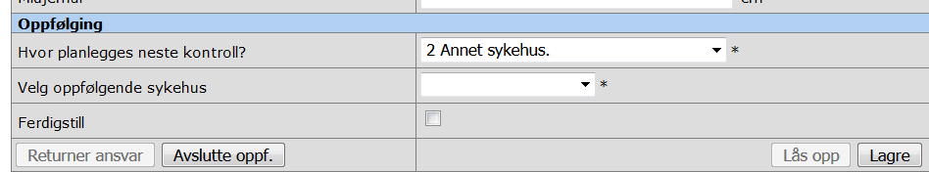

**Merk at ein i tillegg må sende tilvising og epikrise for pasienten til det andre sjukehuset for at dei skal kalle inn pasienten til oppfølging.**

Endringer i denne versjonen:

Oppdateres i forbindelse med ny versjon av prosedyren.

*Ikke skriv i endringsloggen. Endringer noteres i «Merknad til denne versjonen» i Dokumentvindu.*

|  |  |
| --- | --- |
| **Versjon** | **Endring i denne versjonen** |
| 1.00 | Ingen |